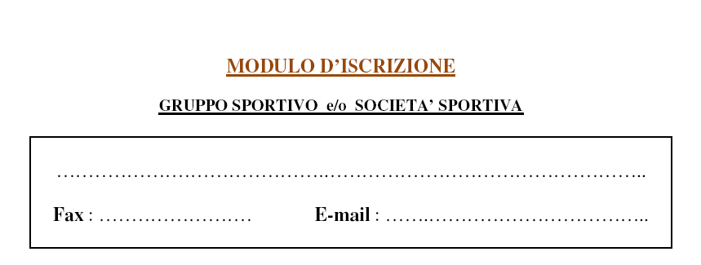
CAMPIONATO ITALIANO F.S.S.I. di BOWLING “GOLD CUP”
Maschile e Femminile
Roma (RM), 27-28 giugno 2015

FEMMINILE

N. | Cognome e Nome | n. tessera FSSI
1

2
3
4
5

Allegare le quote d’iscrizione di € 28,00 per atleta

Entro e non oltre il 12 giugno 2015

Inviare il presente foglio a : tesseramento@fssi.it - dtbowling@fssi.it - C.R.C.S.latina@gmail.it

Data___________________ Firma del Presidente

___________________

CAMPIONATO ITALIANO F.S.S.I. di BOWLING “DOPPIO MISTO”
Maschile e Femminile
Roma (RM), 27-28 giugno 2015

MASCHILE

N. | Cognome e Nome | n. tessera FSSI
1

2
3
4
5

FEMMINILE

N. | Cognome e Nome | n. tessera FSSI
1

2
3
4
5

Allegare le quote d’iscrizione di € 14,00 a Doppio Misto

Entro e non oltre il 12 giugno 2015

Inviare il presente foglio a : tesseramento@fssi.it - dtbowling@fssi.it – C.R.C.S.latina@gmail.it

Data___________________ Firma del Presidente

_________________

